
NHÓM LỆNH VỀ QUỸ ĐẠO NGHIỆM
(Roots Locus)

1. Lệnh PZMAP
a) Công dụng:
Vẽ biểu đồ cực-zero của hệ thống.
b) Cú pháp:
[p,z]= pzmap(num,den)
[p,z]= pzmap(a,b,c,d)
[p,z]= pzmap(a,b,c,d)
c) Giải thích:
Lệnh pzmap vẽ biểu đồ cực-zero của hệ LTI. Đối với hệ SISO thì các cực và zero của hàmtruyền được vẽ.
Nếu bỏ qua các đối số ngõ ra thì lệnh pzmap sẽ vẽ ra biều đồ cực-zero trên màn hình.
pzmap là phương tiện tìm ra các cực và zero tuyền đạt của hệ MIMO.
pzmap(a,b,c,d) vẽ các cực và zero của hệ không gian trạng thái trong mặt phẳng phức. Đối với các hệ thống MIMO, lệnh sẽ vẽ tất cả các zero truyền đạt từ tất cả các ngõ vào tới tất cả các ngõ ra. Trong mặt phẳng phức, các cực được biểu diễn bằng dấu × còn các zero được biểu diễn bằng dấu o.
pzmap(num,den) vẽ các cực và zero của hàm truyền trong mặt phẳng phức. Vector num và den chứa các hệ số tử số và mẫu số theo chiều giảm dần số mũ của s.
pzmap(p,z) vẽ các cực và zero trong mặt phẳng phức. Vector cột p chứa tọa độ các cực và vector cột z chứa tọa độ các zero trong mặt phẳng phức. Lệnh này vẽ các cực và zero đã được tính sẵn trong mặt phẳng phức.
Nếu giữ lại các đối số ngõ ra thì :
[p,z]= pzmap(num,den)
[p,z]= pzmap(a,b,c,d)
[p,z]= pzmap(a,b,c,d)
tạo ra các ma trận p và z trong đó p chứa các cực còn z chứa các zero.
d) Ví dụ: (Trích trang 11-174 sách ‘Control system Toolbox’)
Vẽ các cực và zero của hệ liên tục có hàm truyền :
$$H(s) = \frac{2s^{2} + 5s + 1}{s^{2} + 2s + 3}$$
num = [2 5 1];
den = [1 2 3];
pzmap(num,den)
title(‘Bieu do cuc-zero’)
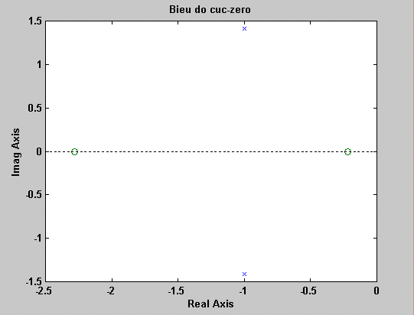

2. Lệnh RLOCFIND
a) Công dụng:
Tìm độ lợi quỹ đạo nghiệm với tập hợp nghiệm cho trước.
b) Cú pháp:
[k,poles]= rlocfind(a,b,c,d)
[k,poles]= rlocfind(num,den)
[k,poles]= rlocfind(a,b,c,d,p)
[k,poles]= rlocfind(num,den,p)
c) Giải thích:
Lệnh rlocfind tạo ra độ lợi quỹ đạo nghiệm kết hợp với các cực trên quỹđạo nghiệm. Lệnh rlocfind được dùng cho hệ SISO liên tục và gián đoạn.
[k,poles]= rlocfind(a,b,c,d) tạo ra dấu x trong cửa sổ đồ họa mà ta dùng để chọn một điểm trên quỹ đạo nghiệm có sẵn. Độ lợi của điểm này được tạo ra trong k và các cực ứng với độ lợi này nằm trong poles. Để sử dụng lệnh này thì quỹ đạo nghiệm phải có sẵn trong cửa sổ đồ họa.
[k,poles]= rlocfind(num,den) tạo ra dấu x trong cửa sổ đồ họa mà ta dùng để chọn một điểm trên quỹ đạo nghiệm của hệ thống có hàm truyền G = num/den trong đó có num và den chứa các hệ số đa thức theo chiều giảm dần số mũ của s hoặc z.
[k,poles]= rlocfind(a,b,c,d,p) hoặc [k,poles]= rlocfind(num,den,p) tạo ra vector độ lợi k và vector các cực kết hợp pole với mỗi thành phần trong mỗi vector ứng với mỗi nghiệm trong p.
d) Ví dụ: (Trích từ trang 11-180 sách ‘Control System Toolbox’)
Xác định độ lợi hồi tiếp để các cực vòng kín của hệ thống có hệ số tắt dần ζ = 0.707 và có hàm truyền :
$$H(s) = \frac{2s^{2} + 5s + 1}{s^{2} + 2s + 3}$$
num = [2 5 1];
den = [1 2 3];
% Vẽ quỹ đạo nghiệm:
rlocus(num,den);title(‘Do loi quy dao nghiem’);
% Tìm độ lợi tại điểm được chọn:
rlocfind(num,den);
Sau khi nhập xong lệnh, trên màn hình của Matlab sẽ xuất hiện dòng chữ:
Select a point in the graphics window
và trên hình vẽ có thước để ta kéo chuột và chọn điểm
ta có quỹ đạo nghiệm:

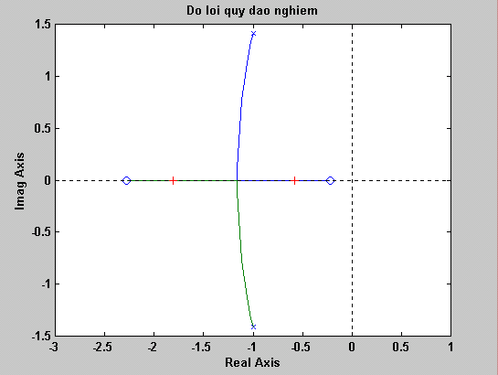

3. Lệnh RLOCUS
a) Công dụng:
Tìm quỹ đạo nghiệm Evans.
b) Cú pháp:
r = rlocus(num,den)
r = rlocus(num,den,k)
r = rlocus(a,b,c,d)
r = rlocus(a,b,c,d,k)
c) Giải thích:
Lệnh rlocus tìm quỹ đạo nghiệm Evans của hệ SISO. Quỹ đạo nghiệm được dùng để nghiên cứu ảnh hưởng của việc thay đổi độ lợi hồi tiếp lên vị trí cực của hệ thống, cung cấp các thông tin về đáp ứng thời gian và đáp ứng tần số. Đối với đối tượng điều khiển có hàm truyền G(s) và khâu bổ chính hồi tiếp k*f(s), hàm truyền vòng kín là :
$$h(s) = \frac{g(s)}{1 + \text{kg}(s)f(s)} = \frac{g(s)}{q(s)}$$
Nếu bỏ qua các đối số ngõ ra thì lệnh rlocus sẽ vẽ ra quỹ đạo trên màn hình. Lệnh rlocus dùng cho cả hệ liên tục và gián đoạn.
r = rlocus(num,den) vẽ quỹ đạo nghiệm của hàm truyền :
q(s) = 1 + k$\frac{\text{num}(s)}{\text{den}(s)}$ = 0
với vector độ lợi k được xác định tự động. Vector num và den chỉ ra hệ tử số và mẫu số theo chiều giảm dần số của s hoặc z.
$$\frac{\text{num}(s)}{\text{den}(s)} = \frac{\text{num}(1)s^{\text{nn}−1} + \text{num}(2)s^{\text{nn}−2} + \text{.}\text{.}\text{.}\text{.}\text{.}\text{.} +\text{num}(\text{nn}) }{\text{den}(1)s^{\text{nd}−1} + \text{den}(2)s^{\text{nd}−2} + \text{.}\text{.}\text{.}\text{.}\text{.}\text{.} +\text{den}(\text{nd})}$$
r = rlocus(a,b,c,d) vẽ ra quỹ đạo nghiệm của hệ không gian trạng tái SISO liên tục và gián đoạn với vector độ lợi được xác định tự động
r = rlocus(num,den,k) hoặc r = rlocus(a,b,c,d,k) vẽ ra quỹ đạo nghiệm với vector độ lợi k do người sử dụng xác định. Vector k chứa các giá trị và độ lợi mà nghiệm hệ vòng kín được tính.
Nếu sử dụng các đối số ngõ ra thì :
[r,k] = rlocus(num,den)
[r,k] = rlocus(num,den,k)
[r,k] = rlocus(a,b,c,d)
[r,k] = rlocus(a,b,c,d,k)
tạo ra ma trận ngõ ra chứa các nghiệm và vector độ lợi k. Ma trận r có length(k) hàng và (length(den) –1) cột, ngõ ra chứa vị trí các nghiệm phức. Mỗi hàng trong ma trận tương ứng với một độ lợi trong vector k. Quỹ đạo nghiệm có thể được vẽ bằng lệnh plot(r,‘x’).
d) Ví dụ: (Trích từ trang 11-183 sách ‘Control System Toolbox’)
Tìm và vẽ quỹ đạo nghiệm của hệ thống có hàm truyền :
$$H(s) = \frac{2s^{2} + 5s + 1}{s^{2} + 2s + 3}$$
% Xác định hàm truyền :
num = [2 5 1];
den = [1 2 3];
% Vẽ quỹ đạo nghiệm :
rlocus(num,den)
title(‘Quy dao nghiem’)

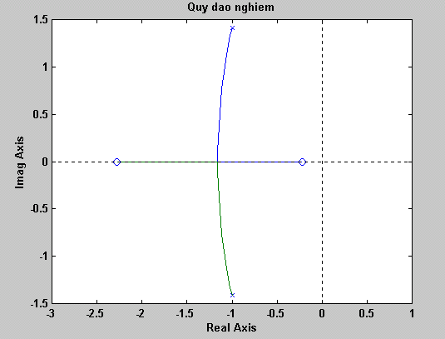

4. Lệnh SGRID
a) Công dụng:
Tạo lưới cho quỹ đạo nghiệm và biểu đồ cực-zero liên tục.
b) Cú pháp:
sgrid
sgrid(‘new’)
sgrid(z,wn)
sgrid(z,wn,‘new’)
c) Giải thích:
Lệnh sgrid tạo lưới cho quỹ đạo nghiệm và biểu đồ cực-zero liên tục trong mặt phẳng s. Đường lưới vẽ là các đường hằng số tỉ số tắt dần (ζ) và tần số tự nhiên (ω_{n}). Đường tỉ số tắt dần được vẽ từ 0 tới 1 theo từng nấc là 0.1.
sgrid(‘new’) xóa màn hình đồ họa trước khi vẽ và thiết lập trạng thái hold on để quỹ đạo nghiệm hay biểu đồ cực-zero được vẽ lên lưới bằng các lệnh :
sgrid(‘new’)
rlocus(num,den) hoặc pzmap(num,den)
sgrid(z,wn) vẽ các đường hằng số tỉ lệ tắt dần được chỉ định trong vector z và vẽ đường tần số tự nhiên được chỉ định trong vector wn.
sgrid(z,wn,‘new’) xóa màn hình đồ họa trước khi vẽ các đường tỉ số tắt dần và tần số tự nhiên được chỉ định trong vector z và wn. Trạng thái hold on được thiết lập.
d) Ví dụ: Trích từ trang 11-200 sách ‘Control System Toolbox’
Vẽ lưới trong mặt phẳng s trên quỹ đạo nghiệm của hệ thống có hàm truyền :
num = [2 5 1]; % ta có thể thay đổi 2 dòng num=…, den=… thành dòng lệnh sau:
den = [1 2 3]; % H(s)=tf([2 5 1],[1 2 3]);
rlocus(num,den)
title(‘Quy dao nghiem’)
sgrid

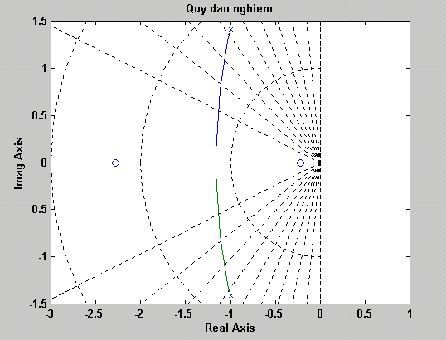

5. Lệnh ZGRID
a) Công dụng:
Vẽ lưới tỉ lệ tắt dần và tần số tự nhiên cho quỹ đạo nghiệm gián đoạn.
b) Cú pháp:
zgrid
zgrid(‘new’)
zgrid(z,wn)
zgrid(z,wn,‘new’)
c) Giải thích:
Lệnh zgrid tạo lưới quỹ đạo cho nghiệm hoặc biểu đồ cực-zero trong mặt phẳng z. Các đường hằng số tỉ lệ tắt dần (ζ) và tần số tự nhiên chuẩn hóa sẽ được vẽ. ζ được thay đổi từ 0 tới 1 theo từng nấc thay đổi là 0.1 và tần số tự nhiên được vẽ từ 0 tới π với từng nấc thay đổi là π/ω.
zgrid(‘new’) xóa màn hình đồ họa trước khi vẽ lưới và thiết lập trạng thái hold on để quỹ đạo nghiệm hoặc biểu đồ cực-zero được vẽ lên lưới sử dụng các lệnh :
zgrid('new')
rlocus(num,den) hoặc pzmap(num,den)
zgrid(z,wn) vẽ hằng số tắt dần được chỉ định trong vector z và vẽ hằng số tần số tự nhiên cho các tần số chuẩn hóa được chỉ định trong vector wn. Các tần số chuẩn hóa có thể được vẽ bằng lệnh zgrid(z,wn/Ts) với tần số là thời gian lấy mẫu.
zgrid(z,wn,‘new’) xóa màn hình đồ họa trước khi vẽ tỉ số tắt dần và tần số tự nhiên được chỉ định trong vector z và wn. Trạng thái hold on được thiết lập.
zgrid([ ],[ ]) sẽ vẽ ra vòng tròn đơn vị.
d) Ví dụ: Trích từ 11-236 sách ‘Control System Toolbox’
Vẽ lưới trong mặt phẳng cho quỹ đạo nghiệm của hệ thống có hàm truyền :
$$H(z) = \frac{2z^{2} − 3\text{.}4z + 1\text{.}5}{z^{2} − 1\text{.}6s + 0\text{.}8}$$
num = [2 -3.4 1.5];
den = [1 -1.6 0.8];
axis(‘square’)
zgrid(‘new’)
rlocus(num,den)
title(‘Ve luoi cho quy dao nghiem’)

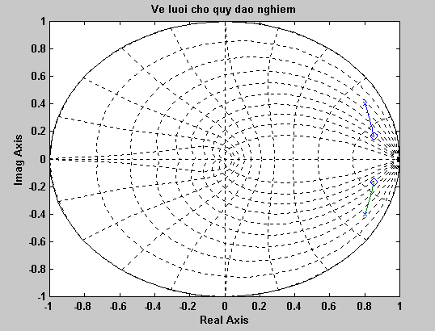

CÁC BÀI TẬPVỀ QUỸ ĐẠO NGHIỆM

Bài 1:
KGH =$\frac{k}{s(s+4)(s+5)}$ với k = 2
» num = 2;
» den = [1 9 20 0];
» rlocus(num,den)

Từ đồ thị cho ta:
- Điểm cực: 0 ,-4,-5.
- Quỹ đạo nghiệm có 3 nhánh.
- Điểm zero ở vô cùng (∞ ).
- Điểm tách được xác định bằng cách từ cửa sổ MATLAB ta nhập:
» num = 2;
» den = [1 9 20 0];
» rlocus(num,den);
» rlocfind(num,den)
Sau khi nhập lệnh thì trên cửa sổ lệnh sẽ xuất hiện hàng chữ:
Select a point in the graphics window (hãy chọn 1 điểm trên đồ thị minh họa).
Trên đồ thị sẽ có thước cho ta chọn điểm – kéo rê chuột để chọn điểm cần chọn.
selected_point = -1.4516
Điểm tách có giá trị: -1.4516
Giao điểm của quỹ đạo nghiệm với trục ảo (tương tự như tìm điểm tách): +4.472j, -4.472j.
Từ giá trị tại giao điểm của quỹ đạo nghiệm với trục ảo ta thế vào phương trình đặc trưng:
F(s) = s³+9s²+20s+k = 0
F(jw) = -jw³-9w²+20jw+k = 0
⇒ k_{gh} = 180
Kết luận: hệ thống sẽ ổn định khi 0 < k < 180

Bài 2:
KGH = $\frac{k}{s(s+4)(s^{2}+4s+\text{20})}$ (k = 2)
» num = 2;
» den = [1 8 36 80 0];
» rlocus(num,den)

Từ đồ thị cho ta:
1. Điểm cực: 0,-4,-2+4j,-2-4j;
2. Quỹ đạo nghiệm có 4 nhánh
3. Điểm zero ở vô hạn (∞ )
4. Điểm tách được xác định bằng cách từ cửa sổ MATLAB ta nhập:
» num = 2;
» den = [1 8 36 80 0];
» rlocus(num,den);
» rlocfind(num,den);
Sau khi nhập lệnh thì trên cửa sổ lệnh sẽ xuất hiện hàng chữ:
Select a point in the graphics window (hãy chọn 1 điểm trên đồ thị minh họa).
Trên đồ thị sẽ có thước cho ta chọn điểm – kéo rê chuột để chọn điểm cần chọn.
selected_point = -2, -2.0184 + 2.4561j, -2.0184 - 2.4561j
Điểm tách có giá trị: -2, -2.0184 + 2.4561j, -2.0184 - 2.4561j
Giao điểm của quỹ đạo nghiệm với trục ảo (tương tự như tìm điểm tách): +3.16j, -3.16j
Từ giá trị tại giao điểm của quỹ đạo nghiệm với trục hoành ta thế vào phương trình đặc trưng:
F(jw) = w⁴-8jw³-36w²+80jw+k
⇒ k_{gh} = 260
Kết luận : hệ thống sẽ ổn định khi 0 < k < 260

Bài 3:
KGH =$\frac{k}{s^{2}}$ (k = 2)
» num = 2;
» den =[1 0 0 ];
» rlocus(num,den)

Từ đồ thị ta có:
1. Điểm cực : 0
2. Quỹ đạo nghiệm có 2 nhánh
3. Điểm zero ở vô hạn (∞ )
Điểm tách có giá trị: 0
Kết luận: hệ thống không ổn định.

Bài 4:
KGH =$\frac{k}{s^{3}}$
» num = 2;
» den =[1 0 0 0];
» rlocus(num,den)

Từ đồ thị ta có:
1. Điểm cực: 0.
2. Quỹ đạo nghiệm có 3 nhánh.
3. Điểm zero ở vô hạn (∞).
4. Điểm tách có giá trị: 0
Kết luận: hệ thống không ổn định (vì hai nhánh của quỹ đạo nghiệm số luôn nằm nửa phải mặt phẳng phức).

Bài 5:
KGH = $\frac{k}{s(\text{ts}+1)}$ (k = 1, t = 2)
» num = 1;
» den = [2 1 0];
» rlocus(num,den)

1. Điểm cực : 0,-0.5
2. Quỹ đạo nghiệm có 2 nhánh
3. Điểm zero ở vô hạn (∞ )
4. Điểm tách được được xác định bằng cách từ cửa sổ MATLAB ta nhập:
» num = 1;
» den = [2 1 0 ];
» rlocus(num,den);
» rlocfind(num,den)
Sau khi nhập lệnh thì trên cửa sổ lệnh sẽ xuất hiện hàng chữ:
Select a point in the graphics window (hãy chọn 1 điểm trên đồ thị minh họa).
Trên đồ thị sẽ có thước cho ta chọn điểm – kéo rê chuột để chọn điểm cần chọn.
selected_point = -0.253
Điểm tách có giá trị: -0.253-
Kết luận: hệ thống luôn ổn định (vì quỹ đạo nghiệm luôn nằm ở nửa trái mặt phẳng phức).

Bài 6:
KGH = $\frac{k(\text{ts}+1)}{s^{2}}$ (k = 1, t = 1)
» num = [1 1];
» den = [1 0 0];
» rlocus(num,den)

1. Điểm cực: 0
2. Quỹ đạo nghiệm có 2 nhánh
3. Điểm zero ở ∞, -1
4. Điểm tách được được xác định bằng cách từ cửa sổ MATLAB ta nhập:
» num = [1 1];
» den = [1 0 0];
» rlocus(num,den);
» rlocfind(num,den)
Sau khi nhập lệnh thì trên cửa sổ lệnh sẽ xuất hiện hàng chữ:
Select a point in the graphics window (hãy chọn 1 điểm trên đồ thị minh họa).
Trên đồ thị sẽ có thước cho ta chọn điểm – kéo rê chuột để chọn điểm cần chọn.
selected_point = -2
Điểm tách có giá trị: -2.
Kết luận: hệ thống ở biên ổn định.

Bài 7:
KGH = $\frac{k}{(t_{1}s+1)(t_{2}s+1)}$ (k = 1, t₁ = 2, t₂ = 1)
» num = 1;
» den = [2 3 1];
» rlocus(num,den)

1. Điểm cực: -0.5, -1.
2. Quỹ đạo nghiệm có 2 nhánh
3. Điểm zero ở vô hạn (∞ )
4. Điểm tách được được xác định bằng cách từ cửa sổ MATLAB ta nhập:
» num = 1;
» den = [2 3 1];
» rlocus(num,den);
» rlocfind(num,den)
Sau khi nhập lệnh thì trên cửa sổ lệnh sẽ xuất hiện hàng chữ:
Select a point in the graphics window (hãy chọn 1 điểm trên đồ thị minh họa).
Trên đồ thị sẽ có thước cho ta chọn điểm – kéo rê chuột để chọn điểm cần chọn.
selected_point = -0.75.
Điểm tách có giá trị: -0.75
Kết luận: hệ thống luôn ổn định.

Bài 8:
KGH = $\frac{k}{\left(s+1\right)\left(s−1\right){\left(s+4\right)}^{2}}$ (k = 10)
» num =10;
» den = [ 1 8 15 -8 -16];
» rlocus(num,den)

1. Điểm cực : 1, -1 và 1 cực kép -4.
2. Quỹ đạo nghiệm có 4 nhánh.
3. Điểm zero: có 4 zero ở vô cùng (∞ ).
4. Điểm tách được được xác định bằng cách từ cửa sổ MATLAB ta nhập:
» num =10;
» den = [ 1 8 15 -8 -16];
» rlocus(num,den);
» rlocfind(num,den)
Sau khi nhập lệnh thì trên cửa sổ lệnh sẽ xuất hiện hàng chữ:
Select a point in the graphics window (hãy chọn 1 điểm trên đồ thị minh họa).
Trên đồ thị sẽ có thước cho ta chọn điểm – kéo rê chuột để chọn điểm cần chọn.
selected_point = 0.2308, -4
Điểm tách có giá trị: 0.2308, -4
Kết luận: Hệ thống luôn không ổn định vì tồn tại 1 nghiệm của phương trình đặc trưng nằm bên phải mặt phẳng phức.

Bài 9: Trích từ trang 5-19 sách ‘Control System Toolbox’
Bài này tổng hợp các lệnh:
» h=tf([4 8.4 30.8 60],[1 4.12 17.4 30.8 60]);
» subplot(221)
» bode(h)
» subplot(222)
» step(h)
» subplot(223)
» pzmap(h)
» subplot(224)
» plot(rand(1,100)
» plot(rand(1,100))

Bài 10: Cho hàm truyền như sau:
$G(s)=\frac{s+4}{\left(s+1\right)\left(s+2\right)}$

Viết theo cấu trúc sau ta có được đồ thị biểu diễn quỹ đạo nghiệm:

» num=[1 4];
» den=conv([1 1],[1 2])
» rlocus(num,den)

Kết quả như hình sau:
